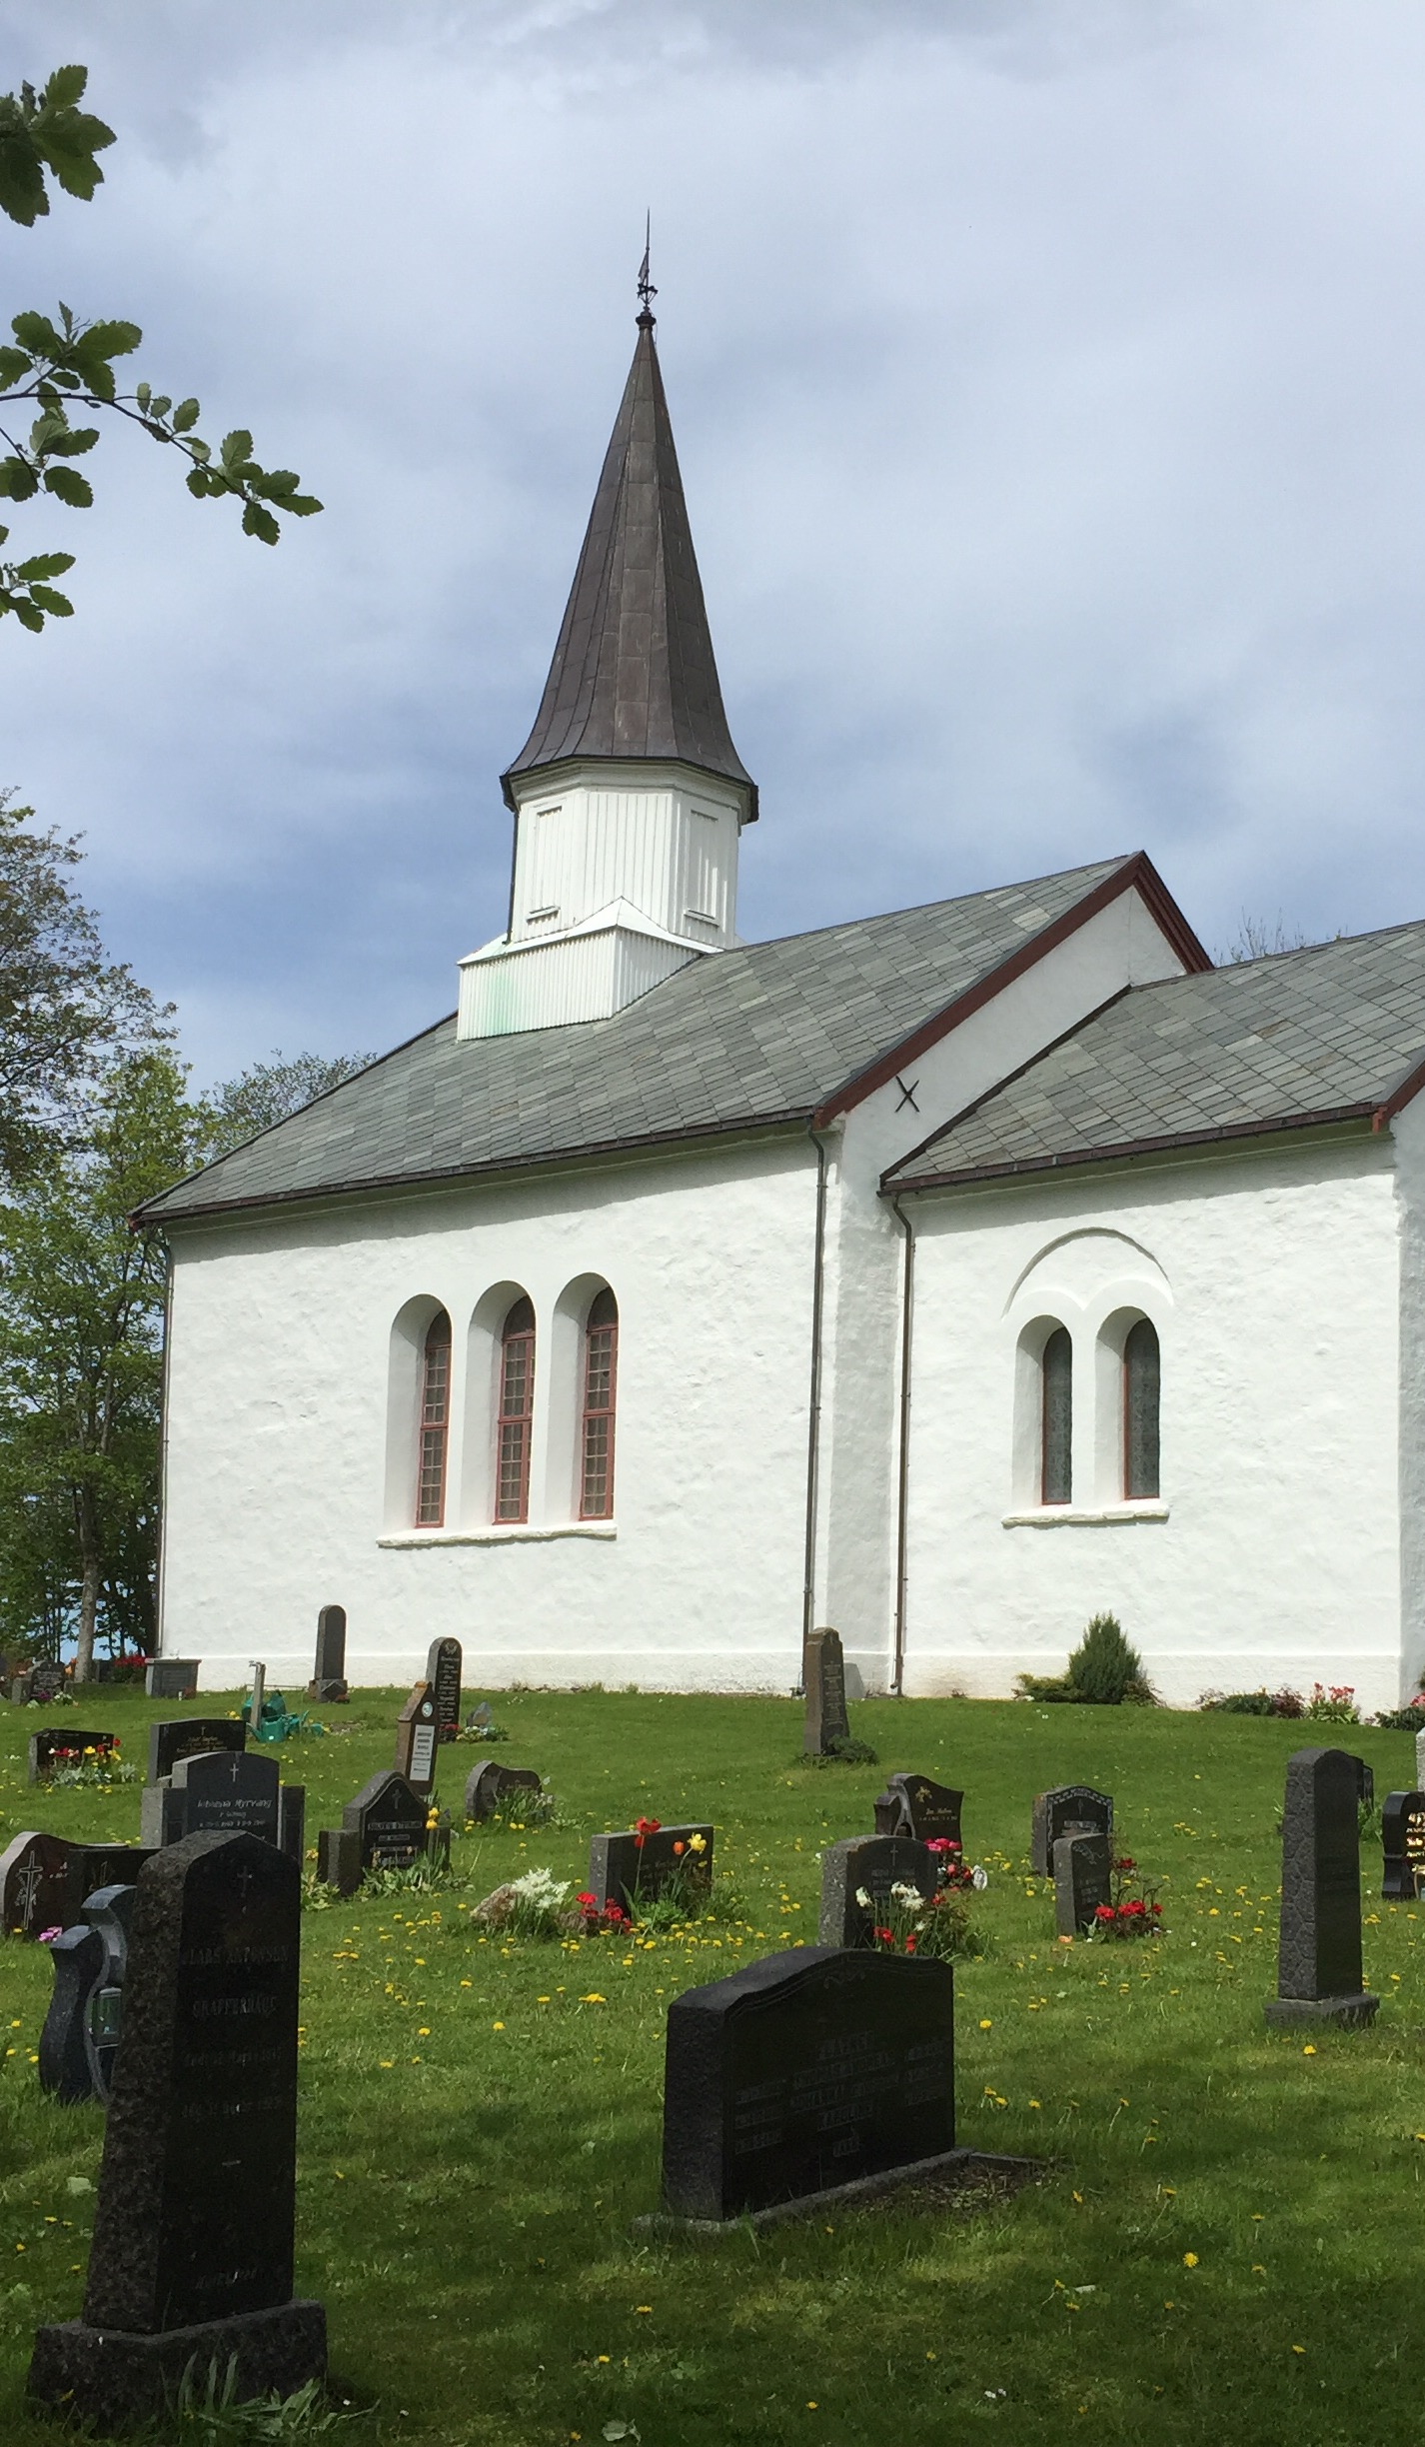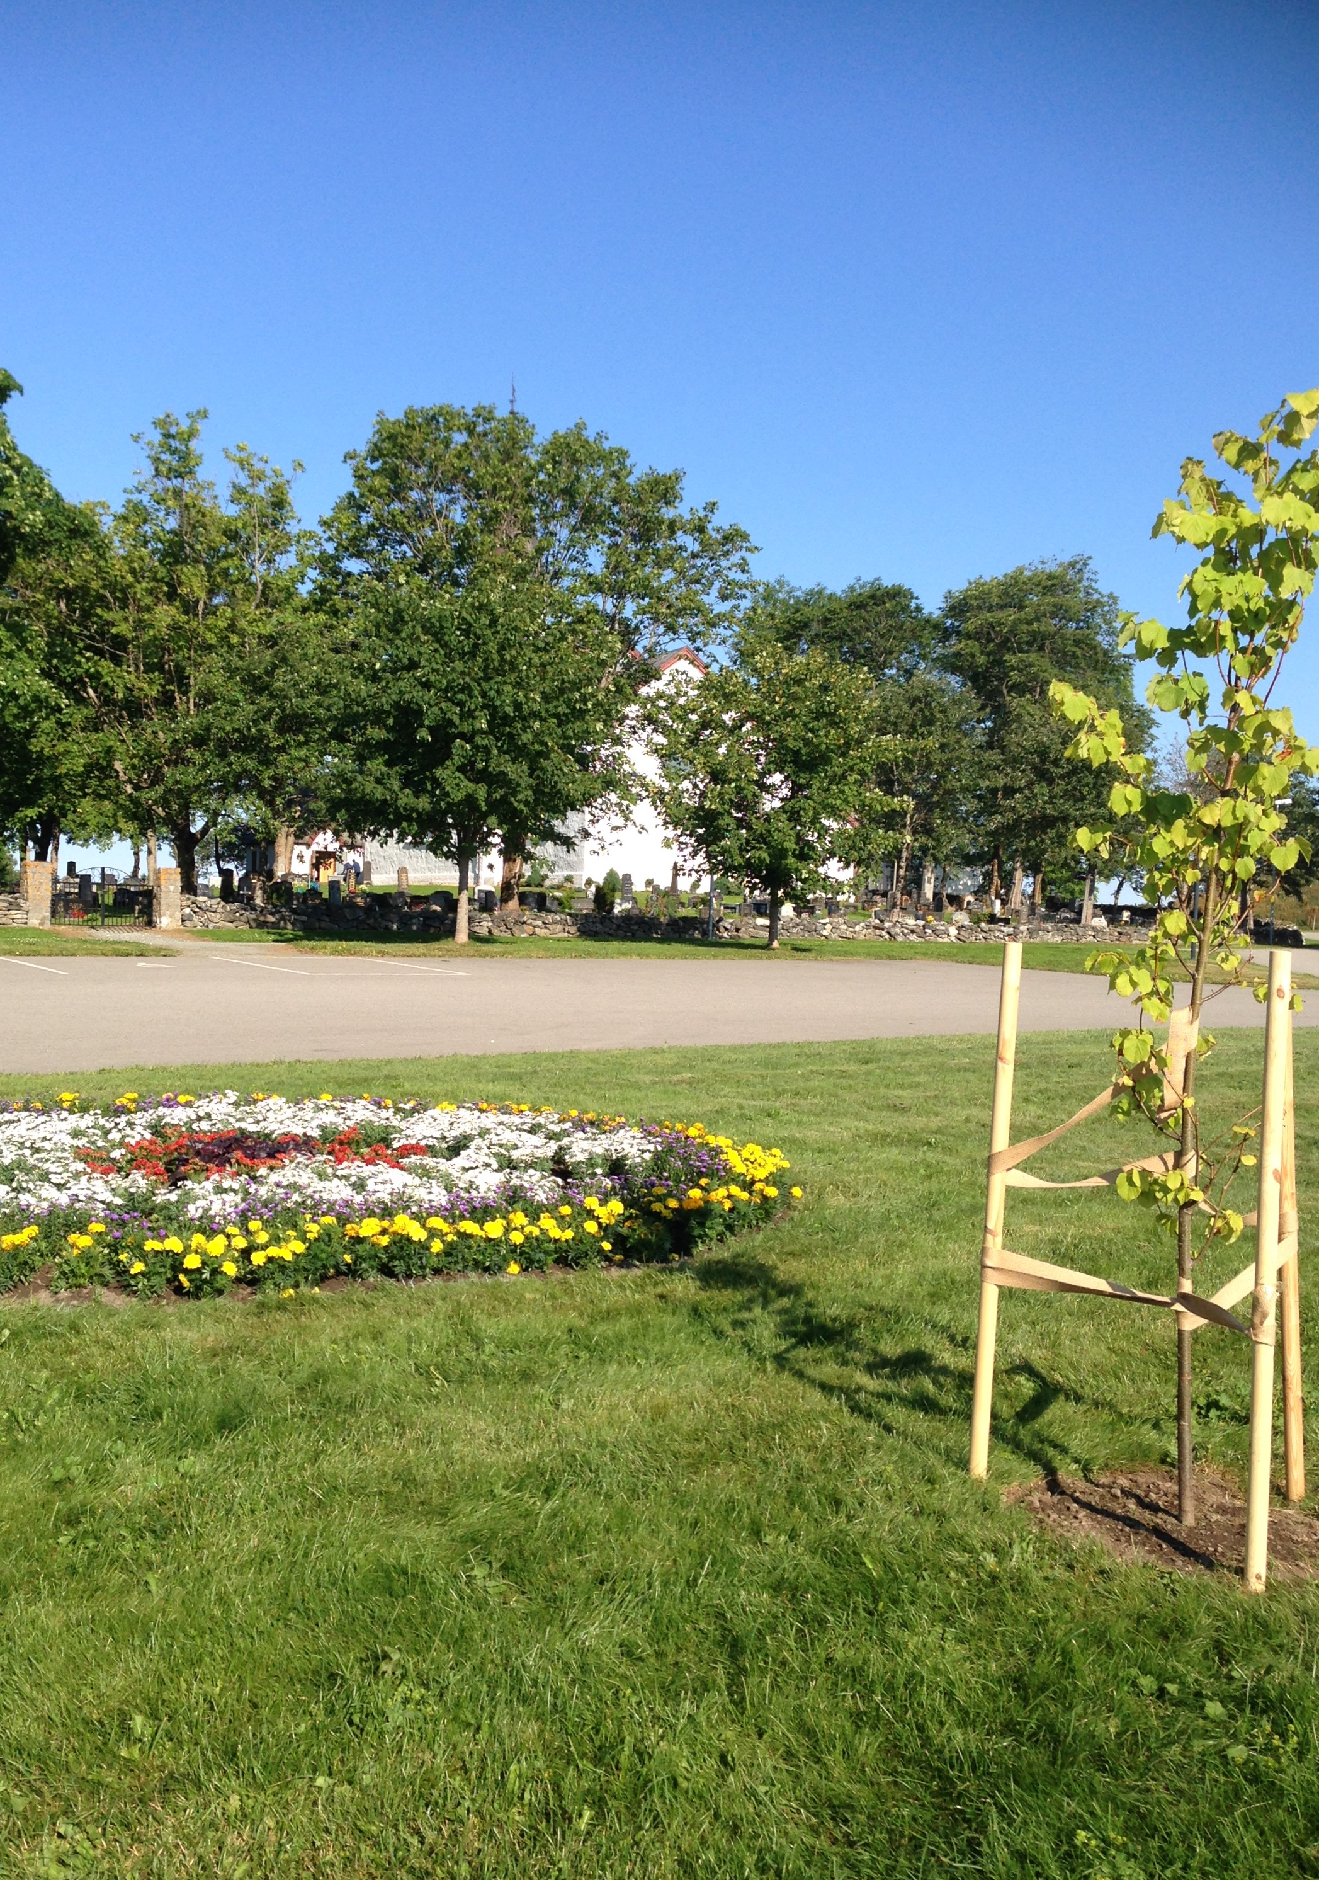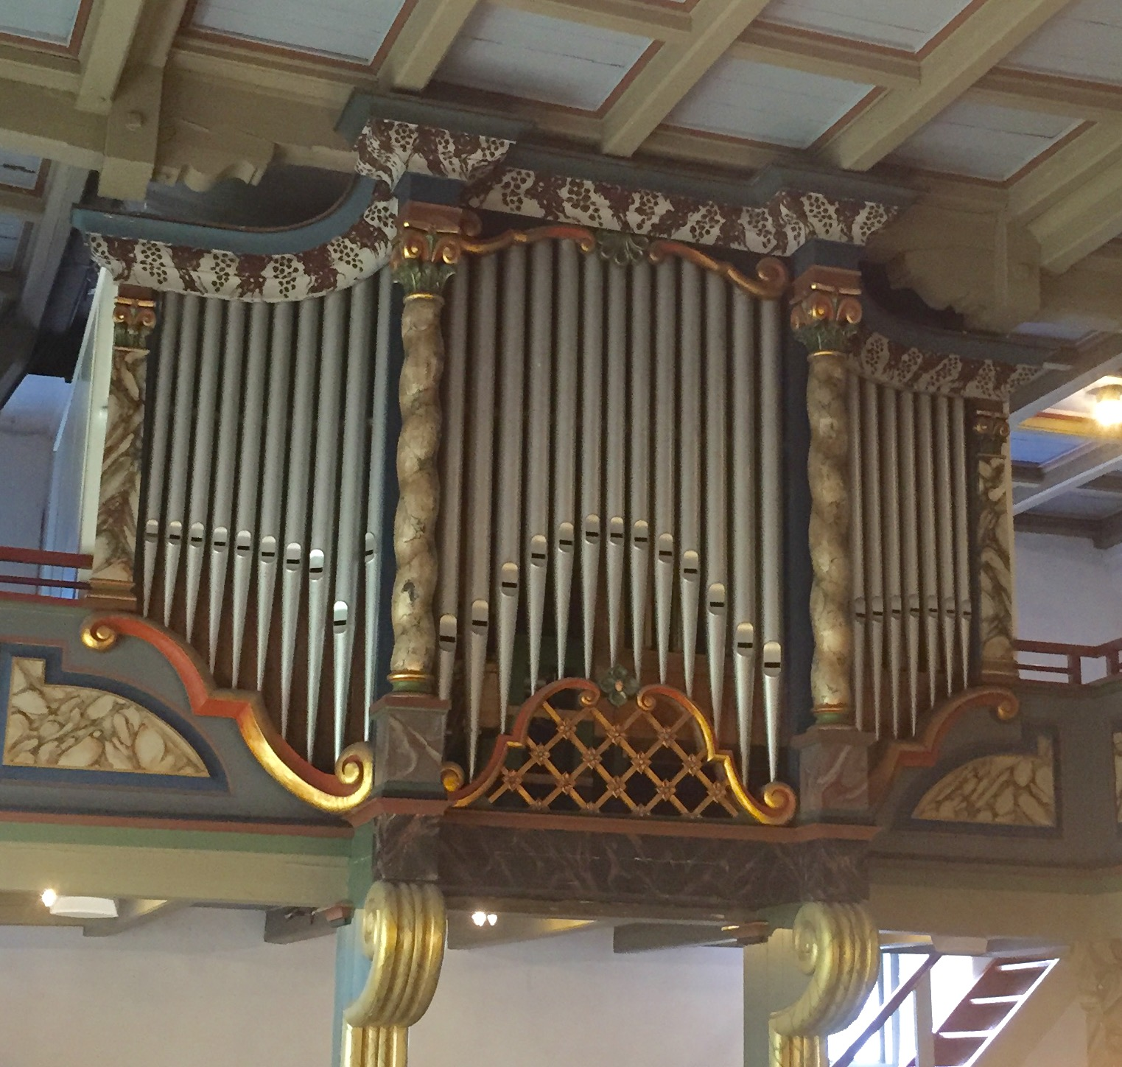

**Orgel**

Orgelet i Ørland kirke er det tredje i rekken av orgler i kirken. Det er bygd av Norsk Orgel & Harmonium-fabrikk 1972. Det har 21 stemmer fordelt på to manualer og pedal. Fasaden er fra 1925 og er bygd av Olsen & Jørgensen da kirken fikk sitt andre nye orgel. Det første orgelet kom i 1882.

Ørland kirke

Ørland kirke (1250-1300) er Fosens eneste intakte middealderkirke i stein. Kirken ligger på et gammelt makt-sentrum som trolig også rommet et hedensk gudehov.

**Stoler og tak**

Kirkebenkene er fra 1986 og laget av Rolv Røstad. Marmorerte felter på benkevangene av Herdis Røstad Ring. To bispe/prostestoler (akantusbarokk) og fire brudestoler (rokokkostil) kom i 1947. Lysekronen i messing ble anskaffet i 1899.

Taket (hvelvingen) over koret var i leire og murpuss inntil1902 da det kom kledning av høvlede bord.

Kirkeklokkene er fra 1862 og 1907. Automatisk ringeanlegg ble installert i 1987.

**Lutherhagen**

Utenfor Ørland kirke ligger et blomsterbed formet som en Lutherrose. Wittenbergs borgermester Eckhard Naumann plantet en lind ved bedet i 2014. Dette er et korresponderende tre til treet som Ørland menighet og Ørland kommune plantet i Lutherhagen i Wittenberg 2013. Bakgrunnen for kontaktet mellom Wittenberg og Ørland er fru Ingers rolle under reformasjonstiden i Danmark- Norge. Ørland vil være bidragsyter under den nasjonale og internasjonale reformasjons-markeringen i 2017.

**Ørland kirkekontor**

Besøksadr. Librasenteret, øverste etasje.

Kirkeverge tlf. 72514060

Sokneprest: tlf. 72514058

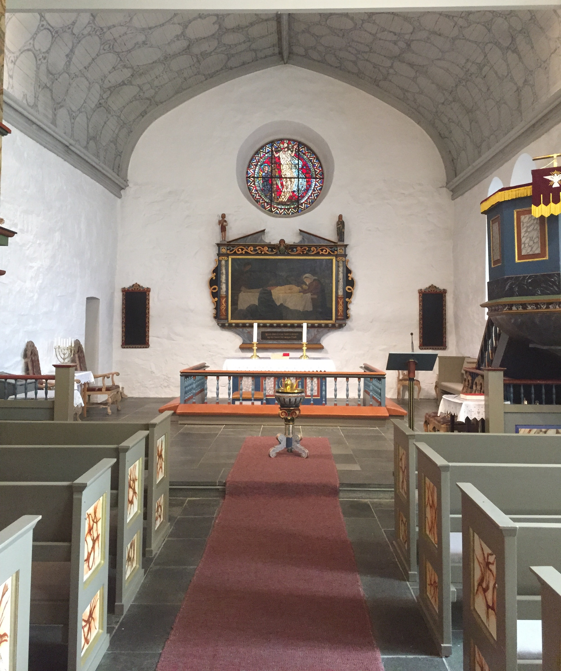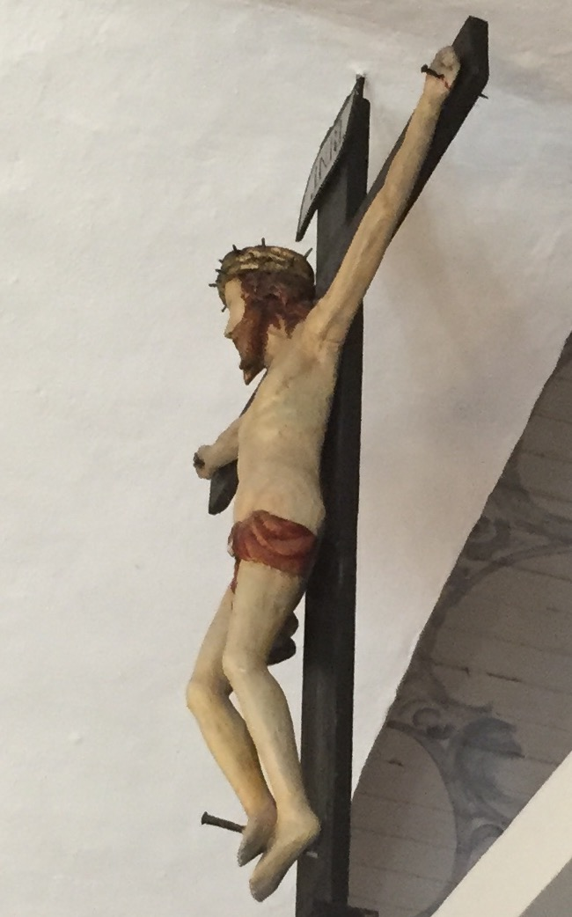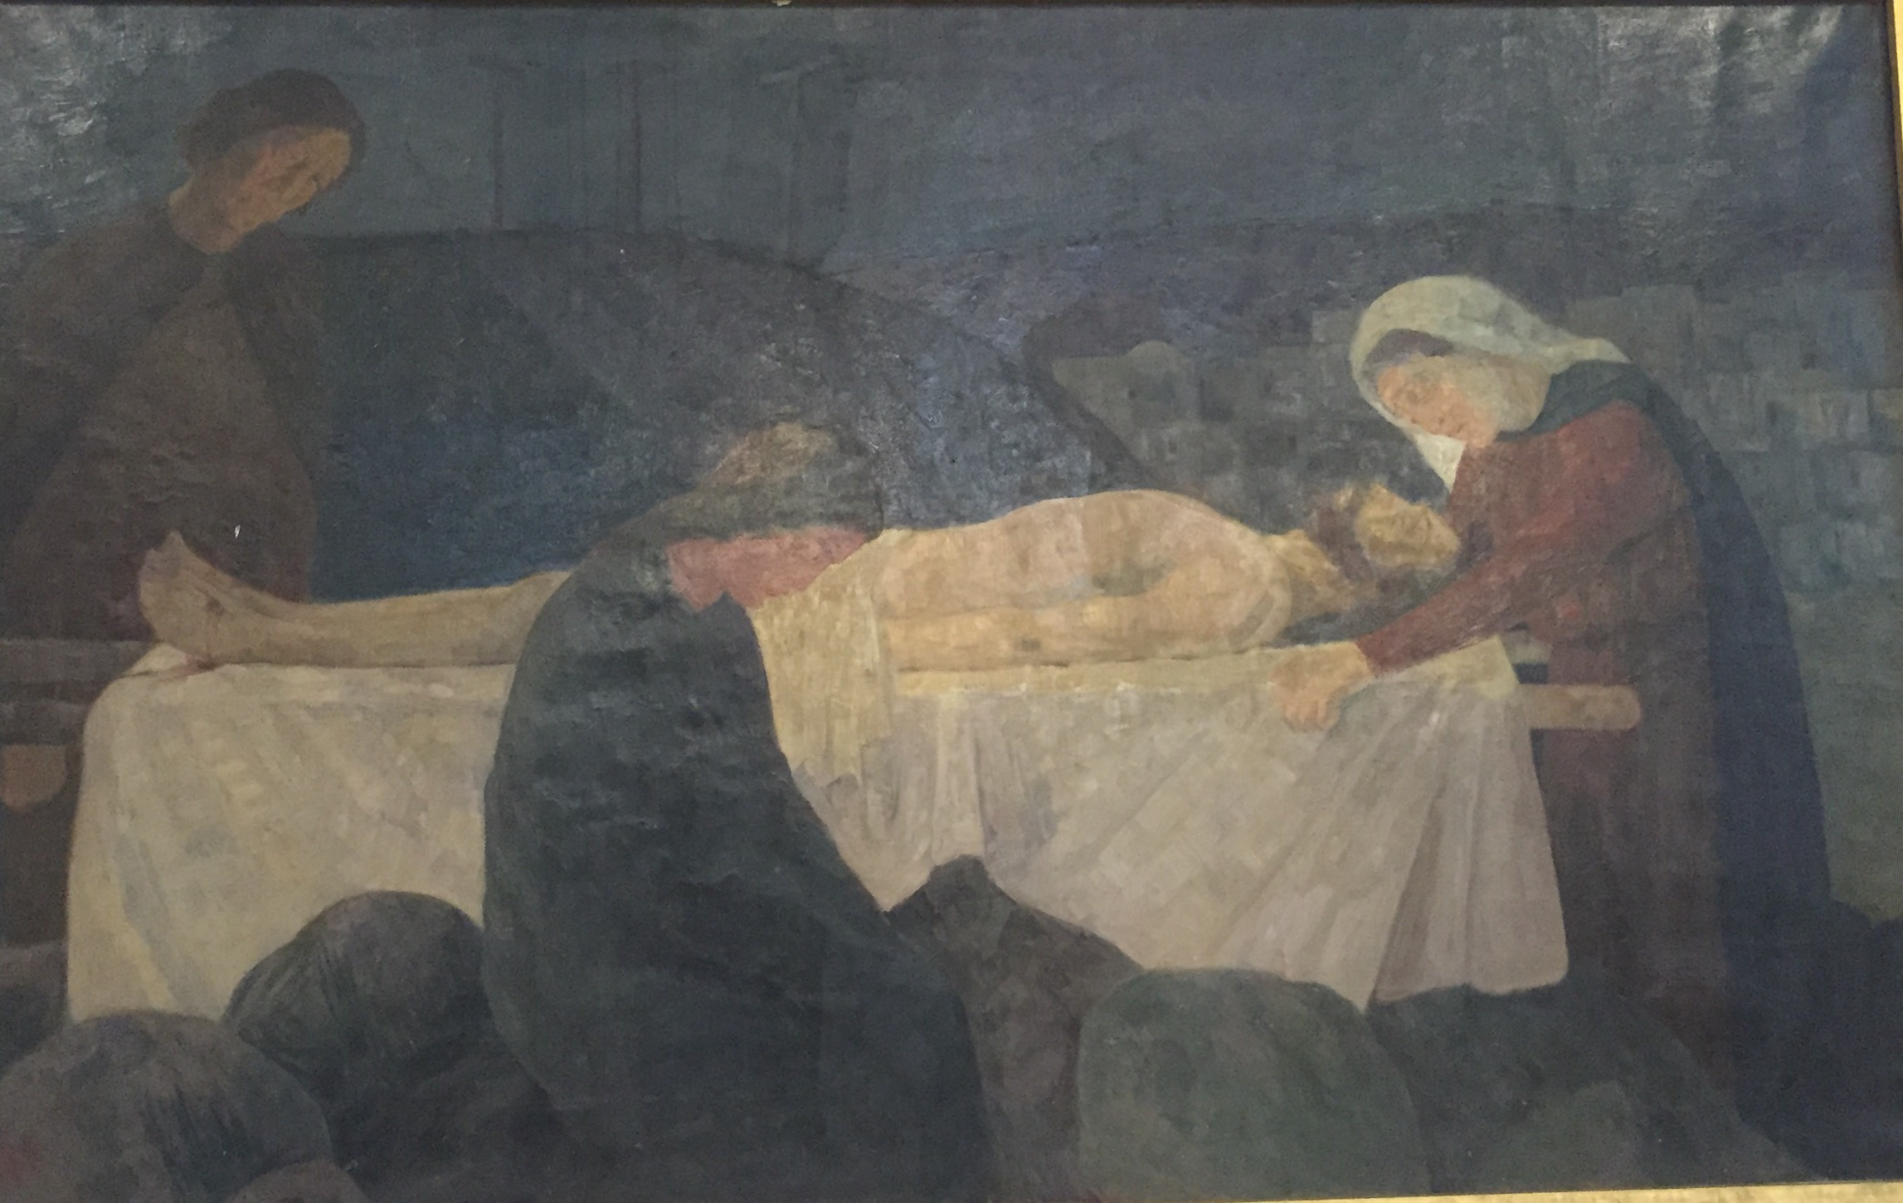

**Uvær og brann**

I årenes løp har kirken vært utsatt for storm og brann. I 1689 blåste tårnet overende. To ganger har kirken brent etter lyn-nedslag. Første gang 15. okt. 1766 og andre gang 14. febr. 1854.

**Alter og lysestake**

Alter og bedeskammel er fra 1960. Prekestolen er fra 1856, laget av snekker Johannes Skolstu. Døpefonten er fra 1904. En syvarmet lysestake er gitt av en gruppe lærere som ble tvangsutskrevet til Ørland 1942.

**Krusifiks fra 1769**

Det nåværende interiøret er fra årene etter brannen i 1854. Men det finnes ett unntak: Er krusifiks i tre høyt under den gotisk formede korbuen, er fra 1769. Krusifikset er gitt av Eiler H. Holtermann og kan være laget i treskjærermiljøet på Giske (Jakob Sørensen Giske-Gaard), der familien tidligere hadde bodd før de ble eiere av Austrått. En gipsavstøpning av Thorvaldsens Kristusfigur er plassert på koråpningens nordvegg.

**Kirkens interiør beskrevet**

Mesteparten av kirkens interiør gikk tapt i brannene 1766 og 1854. Men biskop Eilert Hagerup d.e. (1684-1743) visiterte Ørland i 1740 og beskrev kirkens interiør. Kirken hadde et vakkert alterskap fra katolsk tid. I kirken var det også flere gravsteiner og epitafier (tavler). Under nordre galleri henger en minnetavle over ørlendingene Johan Olsen Stranden og Ole Christophersen Staldvig, matroser på linjeskipet Dannebroge. De omkom under Slaget på Reden i 1801 da skipet ble skutt i brann.

**Gravkirke for Austrått**

Ørland kirke har sin historie som hovedkirke både for Ørland, Bjugn og Stjørna og som gravkirke for Austråtts adelige eiere. Kirken har et uvanlig stort kor til bygdekirke å være. Kirken fikk muligens et nytt kor med tilhørende gravkjeller ved rikshovmester Nils Henriksønns (1555-1523) død. En større gravkrypt for adelen på Austrått kan forklare korets usedvanlige bredde og høye sokkel. Inventaret beskrevet av E. Hagerup i 1740, passer kunsthistorisk godt til 1520-årene.

**Alterbildet**

Korvinduer, glassmaleri og alterbilde er laget av Gabriel Kielland i 1921. Han har også laget rosevinduet på Vestfronten i Nidarosdomen. Bildet har tittelen *Jesu begråtelse,* og viser tre sørgende kvinner ved Jesu døde legeme. De tre kan være Maria Magdalena, Maria (Jesu mor) og Salome - en kvinne i Jesu følge. Bildet har ikke direkte tekstgrunnlag i Bibelen, men er en tenkt situasjon før Jesus gravlegges. Muligens har Kielland hentet inspirasjon fra Giottos freske (1307) *Begråtelsen over Jesu døde legeme.* Det runde glassmaleriet fremstiller Jesu oppstandelse.